Консультация для родителей
Подготовила:
Калюга А.С

«Закаляйся – если хочешь быть здоров….»

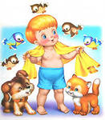
Именно с этих строк известной песни хочется начать данную консультацию. Ведь закаливание детей дошкольного возраста помогает повысить иммунную защиту и реже болеть инфекционными заболеваниями. В основе закаливания лежит регулярная тренировка организма к перепадам температуры окружающей среды.
Когда говорят о здоровом образе жизни, то закаливание – это первое, что приходит в голову. Особенно оно важно для маленьких детей, ведь их организм еще не может быстро и адекватно реагировать на различные изменения в окружающей среде, механизмы терморегуляции еще работают не в полную меру для того, чтобы хорошо справляться с перегреванием или переохлаждением.

Общие принципы закаливания.
Без регулярности в проведении любое закаливание неэффективно. Только систематические закаливающие процедуры без привязки к времени года дают положительный результат. Закаливание детей следует начинать только в здоровом состоянии. Даже для здорового организма закаливающие процедуры являются стрессом в первый раз, а состояние больного ребенка на их фоне может ухудшиться. Интенсивность, частота и длительность всех закаливающих процедур следует повышать постепенно, наблюдая, как малыш перенес предыдущую нагрузку. Программа закаливания детей должна быть построена для каждого ребенка индивидуально, в зависимости от его физических и психических способностей. Важна также последовательность в применении различных закаливающих факторов – начинают всегда с более простых (воздушные и солнечные ванны, постепенно переходя к сильнодействующим (обтирания, обливания холодной водой). Оптимальным решением будет вписать комплекс закаливающих мероприятий в ежедневный режим дня ребенка. Любое закаливание детей дошкольного возраста надо проводить только при их хорошем настроении, ведь от этого зависит то, как они отнесутся к закаливанию, и прямым образом повлияет на его регулярность.

Закаливание воздухом.
Закаливание воздухом – самый простой и доступный для детей способ. Закаливающее действие на организм оказывают такие его характеристики, как температура, процент влаги и движение частиц. Начинают закаливание детей дошкольного возраста с воздушных ванн, например, во время переодевания, затем подключают сон с открытой форточкой – сначала только дневной, а затем и ночной (в летнее время). Оптимально поддерживать в помещении температуру 18 – 20 градусов.

Закаливание водой.
Вода является самым мощным фактором закаливания. Для детей дошкольного возраста в режим дня обязательно вводят мытье рук – утром, перед и после еды, после туалета и прогулки. Кроме гигиенического значения мытье рук прохладной водой выполняет закаливающую роль. Спустя время можно расширить режим закаливания водой – попеременно мыть руки до локтей, шею и лицо теплой и холодной водой. Хорошим закаливающим эффектом обладает полоскание горла прохладной водой после еды. По отзывам, после серии таких полосканий снижается частота воспалительных заболеваний носоглотки. Общее закаливание водой у детей рекомендуют начинать с обтирания тела влажной махровой рукавичкой. Сначала обтирают только руки, ноги и шею, постепенно увеличивая площадь обтирания, температуру воды и длительность процедуры. После обтирания нужно интенсивно растереть кожу сухим полотенцем. Только после такой подготовки можно переходить к обливаниям. Начинают обливания водой с температурой 39 градусов, через 3-4 дня ее снижают на 1-2 градуса. Летом можно обливаться на улице, в прохладное время года – в помещении. При таком виде закаливания детей дошкольного возраста, как обливание, также важна постепенность. Чтобы привыкнуть, начинают обливание с ног, постепенно поднимаясь выше.

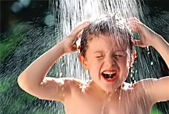

Прогулка является мощным средством закаливания организма.
Ежедневная продолжительность прогулки детей составляет не менее 4 – 4, 5 часов. Прогулку организуют 2 раза в день: в первую половину – до обеда и во вторую половину дня – после дневного сна.

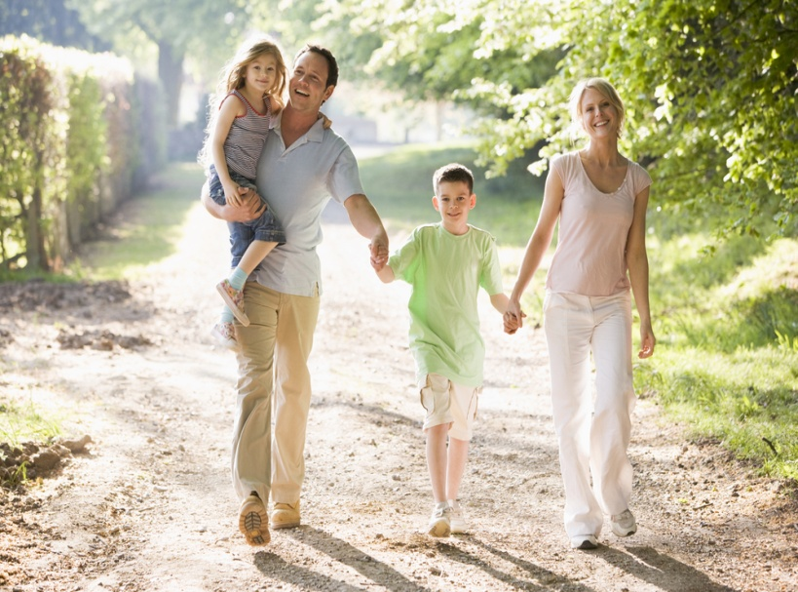

Закаливание солевой дорожкой.
Эффективным средством закаливания является хождение по солевым дорожкам. Эффект солевых дорожек заключается в том, что соль раздражает стопу ребенка, богатую нервными окончаниями. Процедура состоит в следующем. Берутся три полотенца. Первое полотенце опускается в солевой раствор (на 1 литр воды 90 гр. соли) и затем расстилается на полу или полиэтиленовой пленке. Второе полотенце, намоченное в пресной воде комнатной температуры, кладется рядом с первым. Третье полотенце остается сухим. Ребенок встает ногами на первое полотенце, выполняет притопывание, прыжки и т. д. в течение 4-5 минут, затем переходит на второе полотенце, стирает соль с подошвы ног, будто бы он пришел с улицы, и вытирает ноги о половик, а затем переходит на сухое полотенце и вытирает ступни ног насухо. При проведении закаливания на солевых дорожках важно предварительно разогреть стопу.

БУДЬТЕ ЗДОРОВЫ!

